CHƯƠNG 2: CƠ SỞ LÝ THUYẾT

2.1. Cơ sở lý thuyết về công nghệ

**2.1.1. Hệ thống bốc xếp tự động**

**Giải pháp về hệ thống bốc xếp tự động:**

Hệ thống Robot bốc xếp hàng tự động là một giải pháp áp dụng hệ thống tự động thay thế hoàn toàn công việc bốc xếp và đóng gói hàng thủ công lên bệ để hàng (pallet). Cánh tay Robot được lập trình để sắp xếp hàng hóa lên bệ để hàng theo nhiều quy cách, đảm bảo chính xác và độ ổn định của pallet hàng.

**Nội địa hóa các hệ thống tự động trong công nghiệp:**

Trong giai đoạn hiện nay, việc ứng dụng tự động hóa vào sản xuất, kinh doanh là một xu hướng nhằm tạo ra năng suất lao động cao. Việc ứng dụng hệ thống Robot tự động bốc xếp mang lại những lợi ích thiết thực. Đầu tiên phải kể đến là tự động hóa dây chuyền sản xuất. Hệ thống Robot bốc xếp tự động thay thế hoàn toàn sức lao động của con người, vận hành chính xác với cường độ hoạt động cao và liên tục.

2.1.2. Định nghĩa về robot

Robot công nghiệp được xác định theo tiêu chuẩn ISO 8373 như sau: Robot là một tay máy có thể hoạt động đa mục đích, có thể lập trình được, và điều khiển hoàn toàn tự động với ít nhất là ba trục, có thể đặt cố định hoặc di động, sử dụng cho các ứng dụng tự động hóa công nghiệp.

* Có thể lập trình **(Reprogrammable)**: các chuyển động và chức năng phụ có thể được lập trình và thay đổi mà không cần thay đổi cấu hình phần cứng.
* Đa mục đích **(Multipurpose)**: có thể thích nghi với nhiều ứng dụng khác nhau khi cấu hình vật lý thay đổi.
* Thay đổi cấu hình phần cứng (**Physical alterations**): Thay đổi cấu trúc cơ khí hoặc hệ thống điều khiển mà không kể đến việc thay đổi chương trình, ROM,..
* Trục (**Axis**): chỉ ra di chuyển của robot ở chế độ tịnh tiến hoặc quay.

**2.1.3. Cấu trúc không gian hoạt động cho robot**

Không gian hoạt động được xác định là thể tích không gian làm việc của cơ cấu chấp hành cuối mà nó có thể hướng tới. Không gian làm việc bị khống chế bởi kích thước hình học của tay máy cũng như khống chế bởi cấu trúc cơ khí của khớp.

**Robot khớp bản lề:**

Một robot khớp nối (khớp bản lề) là một robot với các khớp quay. Các robot khớp nối có thể bao gồm từ cấu trúc hai khớp đơn giản đến các hệ thống có 10 khớp hoặc nhiều khớp hơn tƣơng tác với nhau. Ba bậc chuyển động cơ bản gồm ba trục quay, cả kiểu robot SCARA.

* **Ưu điểm:**
* Không gian hoạt động lớn song chiếm ít diện tích.

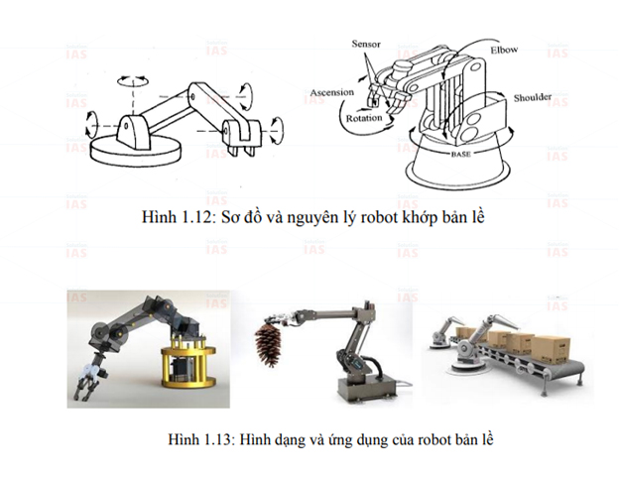

*Hình 2.1.2b: Robot khớp bản lề*

2.2. Cơ sở lý thuyết về cơ khí

Các phương án thiết kế cho cấu hình robot:

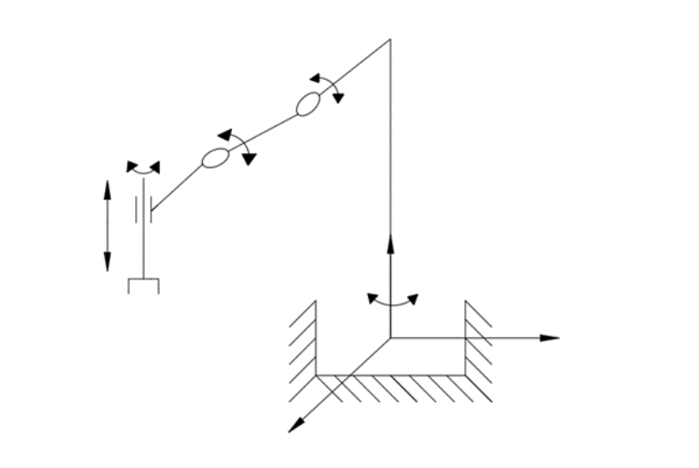

*Hình 2.2.1a: Phương án thiết kế 1*

Phương án 1: Thiết kế tay máy gồm 5 khâu, 5 khớp, trong đó với 4 khớp xoay và 1 khớp tịnh tiến.

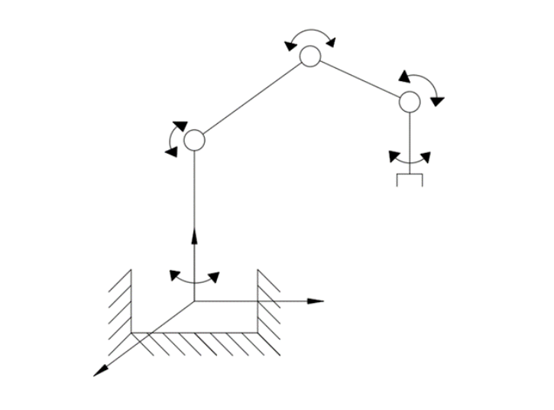

*Hình 2.2.1b: Phương án thiết kế 2*

Phương án 2: Thiết kế tay máy gồm 5 khâu, 5 khớp, trong đó với toàn bộ là 5 khớp xoay.

2.2. Cơ sở lý thuyết về lập trình

Giao thức truyền thông UART

**Định nghĩa**

UART là viết tắt của "Universal Asynchronous Receiver/Transmitter", là một giao thức truyền thông không đồng bộ (Asynchronous) được sử dụng để truyền dữ liệu giữa các thiết bị điện tử, chẳng hạn như vi điều khiển (microcontroller), cảm biến, module truyền thông và các thiết bị khác.

UART là chuẩn giao tiếp song công toàn phần (Full-Duplex), tức là thiết bị có thể truyền và nhận dữ liệu cùng lúc. Dữ liệu truyền từ chân Tx của thiết bị truyền sang chân Rx của thiết bị nhận. Chỉ cần hai dây để truyền dữ liệu giữa hai UART.

UART truyền dữ liệu không đồng bộ, có nghĩa là không có tín hiệu đồng hồ để đồng bộ hóa giữa thiết bị truyền và thiết bị nhận. Thay vào đó, các thiết bị UART sẽ thêm các bit bắt đầu và dừng vào gói dữ liệu được truyền. Các bit này xác định phần đầu và phần cuối của gói dữ liệu để UART nhận biết khi nào bắt đầu đọc các bit.

Khi UART nhận phát hiện một bit bắt đầu, nó bắt đầu đọc các bit đến ở một tốc độ cụ thể được gọi là baud rate. Baud rate được biểu thị bằng bit trên giây (bps), baud rate càng lớn thì tốc độ truyền càng nhanh. Cả hai thiết bị hoạt động ở cùng tốc độ truyền.

Trong chuẩn giao tiếp UART, dữ liệu được truyền ở dạng các gói tin. Một gói tin bao gồm những thành phần sau:

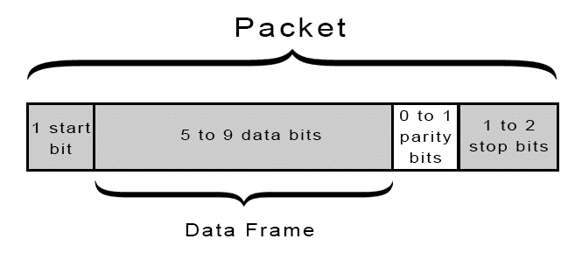

*Hình 2.2.1: Cấu trúc một frame dữ liệu trong giao thức truyền thông UART*

**Start bit:**

Đường truyền dữ liệu UART thường được duy trì ở mức điện áp cao khi không truyền dữ liệu. Để bắt đầu quá trình truyền dữ liệu, UART truyền sẽ kéo đường truyền từ mức cao xuống mức thấp trong một chu kỳ.

Khi UART nhận phát hiện chuyển động từ mức cao xuống mức thấp, nó bắt đầu đọc các bit trong khung dữ liệu với tần suất của baud rate.

**Data Frame:**

Data frame chứa thông tin thực tế đang được truyền. Nó có thể có độ dài từ 5 đến 8 bit nếu sử dụng parity bit. Nếu không sử dụng parity bit, khung dữ liệu có thể dài 9 bit. Trong hầu hết các trường hợp, dữ liệu được gửi với bit có trọng số thấp nhất đầu tiên.

**Parity:**

Parity miêu tả tính chẵn hay lẻ của một số. Parity bit là một cách để UART nhận biết xem liệu có bất kỳ sự thay đổi nào trong dữ liệu trong quá trình truyền.

**Stop bit:**

Để kết thúc gói dữ liệu, UART bên phía truyền sẽ đưa đường truyền dữ liệu từ mức điện áp thấp lên mức điện áp cao ít nhất hai chu kỳ bit.

2.2. Cơ sở lý thuyết về điện – điện tử

2.2.1. Điều khiển AC Servo

**Định nghĩa**

AC Servo Motor là một loại động cơ xoay chạy bằng điện 3 pha, hoạt động dựa trên nguyên lý nam châm vĩnh cửu, giống như các động cơ thông thường được sử dụng trong máy bơm hoặc máy quạt. Điểm đặc biệt của AC Servo Motor nằm ở chỗ sự tích hợp của nhiều công cụ điện tử và cảm biến, bao gồm bộ khuếch đại, bộ điều khiển, bộ mã hóa và màn hình. Điều này giúp tăng cường khả năng chính xác và dễ dàng điều khiển. Đây là một yếu tố quan trọng đáp ứng nhu cầu ngày càng cao trong sản xuất công nghiệp, đặc biệt là trong thời đại Cách mạng Công nghiệp 4.0 hiện nay.

**Nguyên lí hoạt động**

AC Servo Motor được kết hợp với encoder để cung cấp phản hồi vị trí và tốc độ. Nói một cách đơn giản, chúng ta chỉ đo vị trí. Sau đó, vị trí đo của đầu ra được so sánh với vị trí lệnh, đầu vào bên ngoài để điều khiển.  Nếu vị trí đầu ra khác với vị trí đầu ra dự kiến, tín hiệu lỗi sẽ tạo ra. Điều này làm cho động cơ quay theo một trong hai hướng, vì cần phải đưa trục đầu ra đến vị trí thích hợp. Khi vị trí đến gần, tín hiệu lỗi giảm xuống không. Cuối cùng động cơ dừng lại.

Có 3 chế độ điều khiển động cơ: Tốc độ, Vị trí và Moment, cần cài đặt tùy theo mục đích sử dụng động cơ và từng loại driver của từng hãng thì mới hoạt động được.

2.2.2. Điều khiển PLC

**Định nghĩa**

PLC là tên viết tắt của dòng chữ Programmable Logic Controller. Trong quá khứ các bộ điều khiển chỉ được sản xuất ra để phục vụ riêng cho một mục đích điều khiển và không thể thay đổi (Hay còn gọi là điều khiển kết nối cứng), điều này đã tạo ra những hạn chế và nhược điểm vô cùng lớn trong việc lập trình điều khiển. Thông qua bộ điều khiển PLC, người dùng hoàn toàn có thể thay đổi thuật toán điều khiển thông qua việc lập trình PLC (Viết bằng ngôn ngữ lập trình).

Hiện nay trên thế giới có một số hãng sản xuất PLC rất nổi tiếng và được nhiều công ty trên thế giới sử dụng: Siemens (Đức), Omron và Mitsubishi (Nhật Bản), Delta (Đài Loan). Tại Việt Nam dòng PLC của Siemens và Mitsubishi là phổ biến nhất và được đưa vào chương trình đào tạo của các trường kỹ thuật.

**Cách thức điều khiển**

* **Điều khiển phần cứng:** Điều khiển kết nối cứng là loại điều khiển mà các chức năng của nó được đặt cố định(nối dây). Nếu muốn thay đổi chức năng điều đó có nghĩa là thay đổi kết nối dây. Điều khiển kết nối cứng có thể thực hiện với các tiếp điểm…
* **Điều khiển logic:** Điều khiển logic khả trình là loại điều khiển mà chức năng của nó được đặt cố định thông qua một chương trình còn gọi là bộ nhớ chương trình. Các phần tử nhập tín hiệu được nối ở ngõ vào của bộ điều khiển, các phần tử này khởi động các cuộn dây đặt ở ngõ ra. Quá trình điều khiển ở đây được thực hiện bằng một chương trình đã soạn thảo theo mục đích, yêu cầu của việc điều khiển thiết bị.

**Cấu trúc PLC**

* **Module CPU (Central Processing Unit):** đơn vị xử lý trung tâm (bao gồm: bộ vi xử lý và bộ nhớ).
* **Module I/O:** là các module đảm nhận là cổng giao tiếp giữa các tín hiệu điều khiển bên ngoài với PLC để điều khiển chương trình.
* **Hệ thống đường bus tín hiệu giữa các PLC với nhau:**
* Address bus: Địa chỉ đường bus.
* Data bus: Mạng dữ liệu từ khối này tới khối khác.
* Control bus: truyền tín hiệu để đồng bộ hóa các hoạt động trong PLC.